
屏東縣96年度執行教育部優先區計畫
【發展教育特色-樂隊】
屏東縣琉球鄉琉球國民中學
辦理日期：96年2月至97年1月
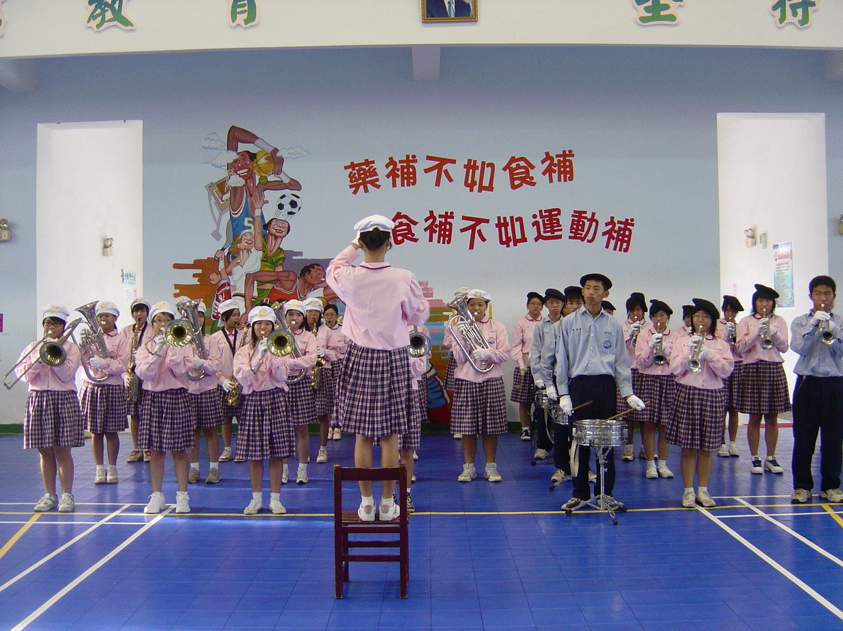
計畫名稱 | 屏東縣執行教育部96年度教育優先區計畫
縣府核准文號 | 96年05月24日屏府教國字第0960106424號
補助項目 | 發展教育特色-樂隊
活動對象及人數 | 35人
指導單位 | 教育部
承辦單位 | 屏東縣琉球鄉琉球國民中學
活動時間及地點 | 96年2月～97年1月底
活動內容 | - 聘請專業教師到校指導，於規定時間練習。  - 依學生程度施以基礎樂理訓練、獨奏、團體合奏等基礎訓練。  - 擔任校內集會活動之演奏及支援社區慶典活動。
活動成效 | - 習得演奏樂器之基本技能及增進同儕情誼。  - 養成正當之休閒活動，減少偏差行為。  - 肯定自我、產生自信心。

活動照片
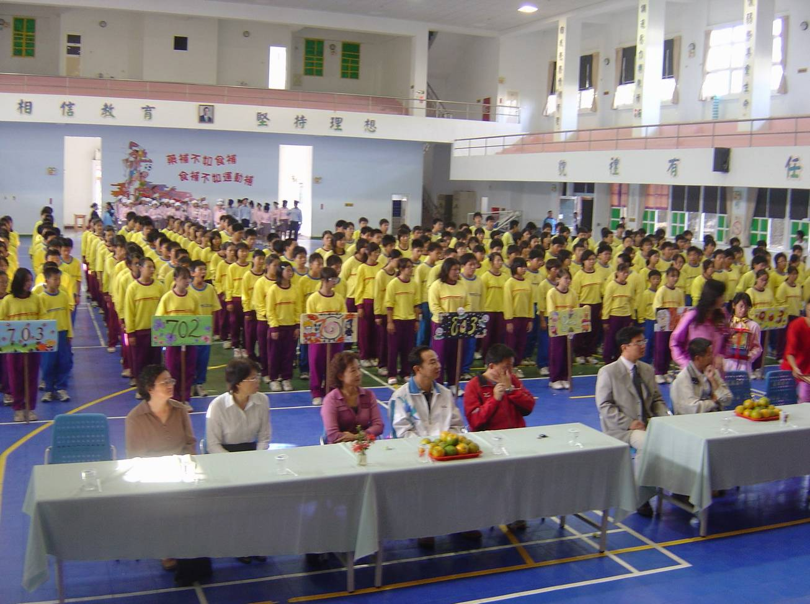
活動名稱 | 計畫名稱：屏東縣執行教育部96年度教育優先區計畫  補助項目：發展教育特色-樂隊
活動時間 | 96年4月
活動地點 | 本校體育館
參加人數 | 35人
活動內容 | 95學年度校慶開幕典禮

活動照片
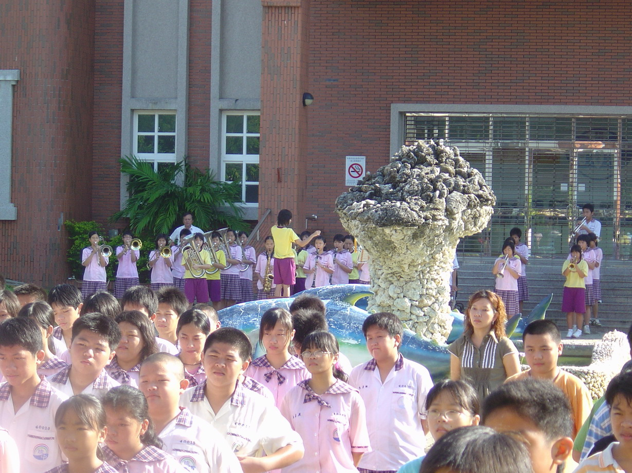
活動名稱 | 計畫名稱：屏東縣執行教育部96年度教育優先區計畫  補助項目：發展教育特色-樂隊
活動時間 | 96年2月-97年1月
活動地點 | 本校體育館
參加人數 | 35人
活動內容 | 95學年度朝會頒獎

活動照片
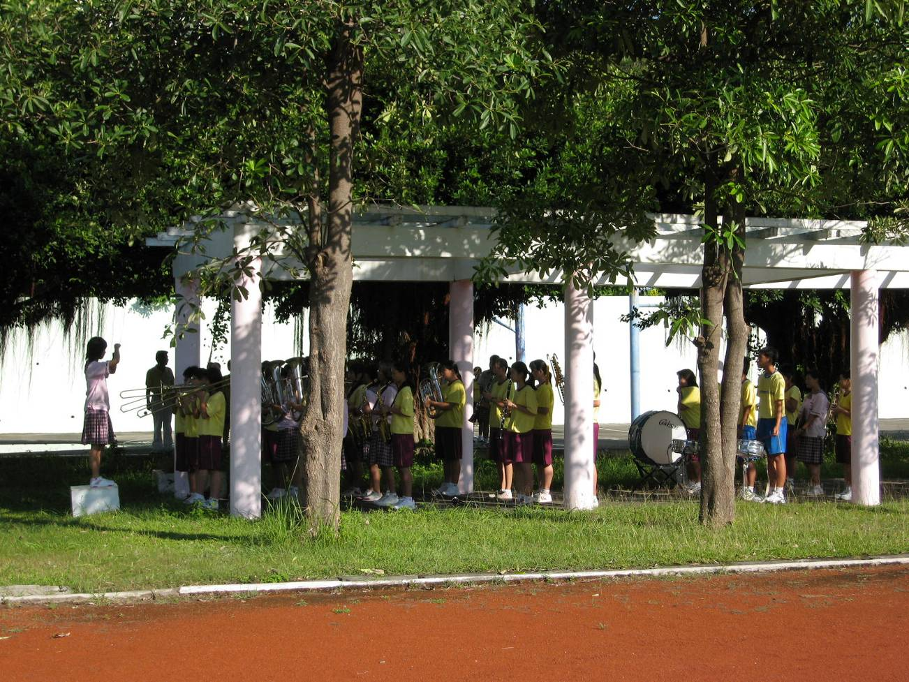
活動名稱 | 計畫名稱：屏東縣執行教育部96年度教育優先區計畫  補助項目：發展教育特色-樂隊
活動時間 | 96年2月-97年1月
活動地點 | 本校教師宿舍旁空地
參加人數 | 35人
活動內容 | 95學年度操場升旗

活動照片
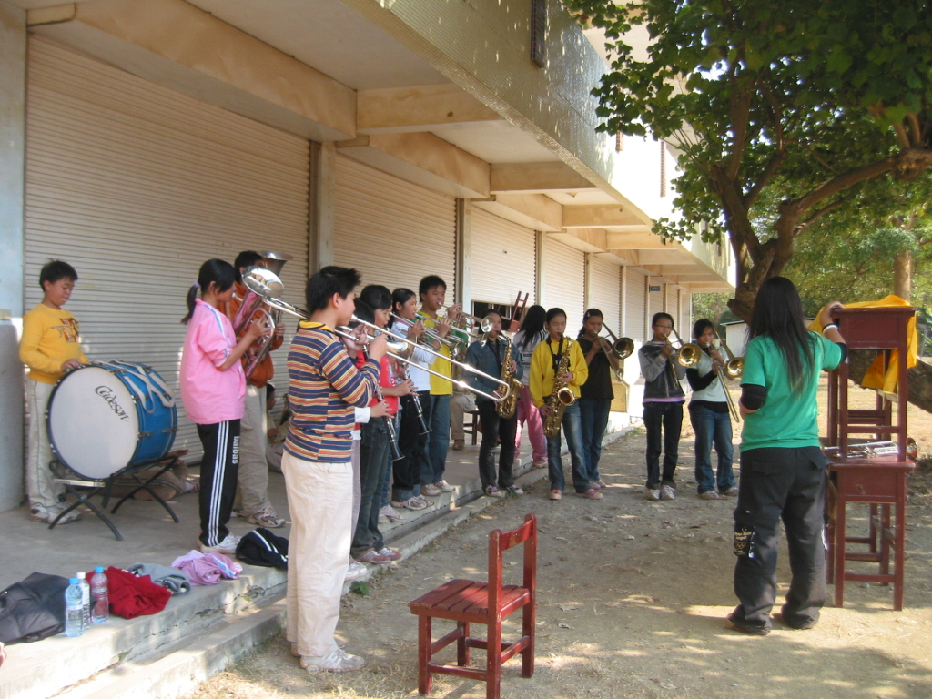
活動名稱 | 計畫名稱：屏東縣執行教育部96年度教育優先區計畫  補助項目：發展教育特色-樂隊
活動時間 | 96年2月
活動地點 | 本校操場
參加人數 | 35人
活動內容 | 95學年度寒假管樂營-洪紫玲教練

活動照片
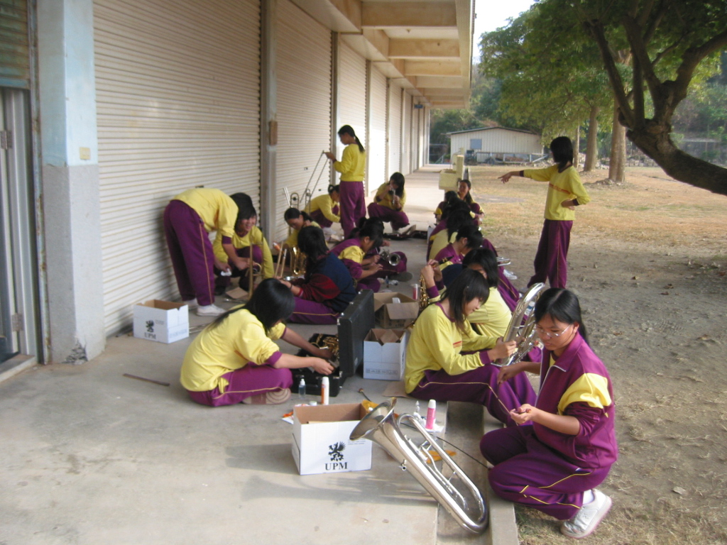
活動名稱 | 計畫名稱：屏東縣執行教育部96年度教育優先區計畫  補助項目：發展教育特色-樂隊
活動時間 | 96年2月-97年1月
活動地點 | 本校操場
參加人數 | 33人
活動內容 | 樂器定期保養

費用支出明細表
經費來源：
編號 | 支出項目名稱 | 金額 | 備註
01 | 教師上課鐘點 | 45200 | 400元×113小時＝45200元  (外聘教師每小時400元)
02 | 樂器（豎笛） | 10000
03 | 樂器（豎笛） | 10000
04 | 管樂維修 | 1600
05 | 管樂保養品 | 2660
06 | 管樂保養品 | 392
07 | 文具費 | 430
08
09
合計總經費：（70280）元

